**搭建管理后台**

Vue-cli、 element-ui

一、安装node.js

进入官网下载node.js,下载完检查是否安装成功：

node -v

npm -v

二、安装vue-cli脚手架构建工具

安装命令：npm install -g “@vue/cli”

检查安装：vue -V

创建项目：vue create vue-manage

选择vue3

三、安装element-ui

安装：npm install element-plus --save

main.js

全局引入

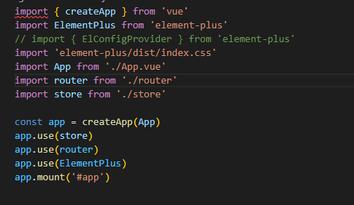

按需引入

首先你需要安装unplugin-vue-components 和 unplugin-auto-import这两款插件:npm install -D unplugin-vue-components unplugin-auto-import

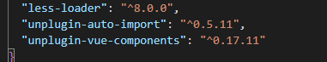

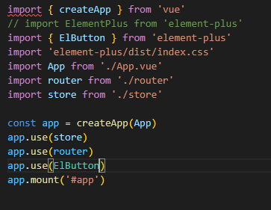

vue.config.js

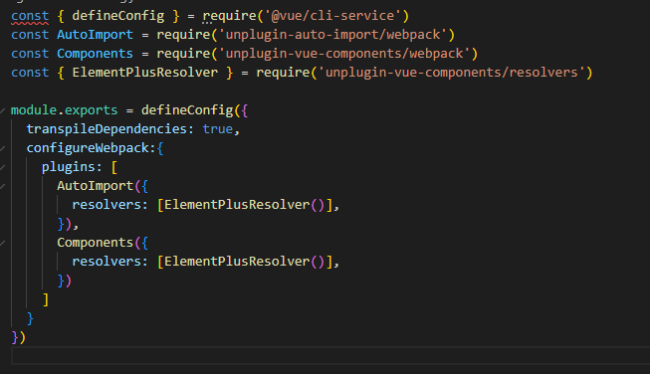

四、安装axios

npm install axios

import axios from 'axios'

// 配置请求根路径

// axios.defaults.baseURL = 'https://xxx'

app.config.globalProperties.$http = axios

 mounted(){

    this.$http.get('/user?ID=12345')

      .then(function (response) {

        console.log(response);

      })

      .catch(function (error) {

        console.log(error);

     });

  },

二次封装axios

配置api

五、mock模拟接口

npm install mockjs

六、安装echarts

npm install echarts --save

*import* * *as* echarts *from* 'echarts';

七、安装js-cookie

npm i js-cookie